**Escuela Normal de Educación Preescolar**

**Licenciatura en Educación Preescolar**

Ciclo escolar: 2021- 2022

Curso: Modelos pedagógicos

Docente: Dra. Marlene Múzquiz Flores

Título del trabajo: Evidencia – Unidad II

Alumna: Samantha Bueno Moreno

Número de lista: 6

Cuarto semestre Sección: A

Unidad de aprendizaje II

El modelo y su concreción en el aula: procesos y prácticas de enseñanza y aprendizaje

Competencias de la unidad

|  |
| --- |
| * Detecta los procesos de aprendizaje de sus alumnos para favorecer su desarrollo cognitivo y socioemocional. |

|  |  |
| --- | --- |
|  | * Aplica el plan y programas de estudio para alcanzar los propósitos educativos y contribuir al pleno desenvolvimiento de las capacidades de sus alumnos. |

|  |  |
| --- | --- |
|  | * Diseña planeaciones aplicando sus conocimientos curriculares, psicopedagógicos, disciplinares, didácticos y tecnológicos para propiciar espacios de aprendizaje incluyentes que respondan a las necesidades de todos los alumnos en el marco del plan y programas de estudio. |

|  |  |
| --- | --- |
|  | * Integra recursos de la investigación educativa para enriquecer su práctica profesional, expresando su interés por el conocimiento, la ciencia y la mejora de la educación. |

|  |  |
| --- | --- |
|  | * Actúa de manera ética ante la diversidad de situaciones que se presentan en la práctica profesional.   Saltillo, Coahuila de Zaragoza  Junio del 2022 |

**Evidencia – Unidad 2**

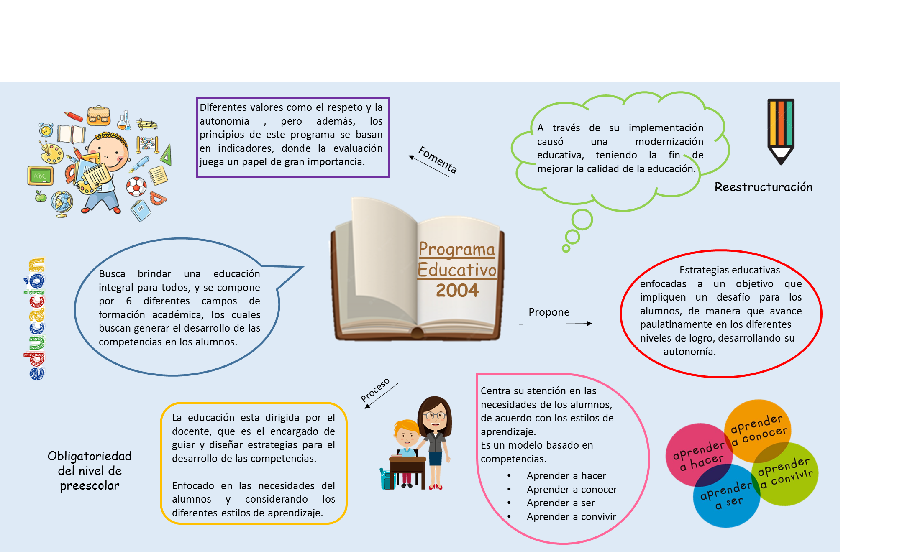

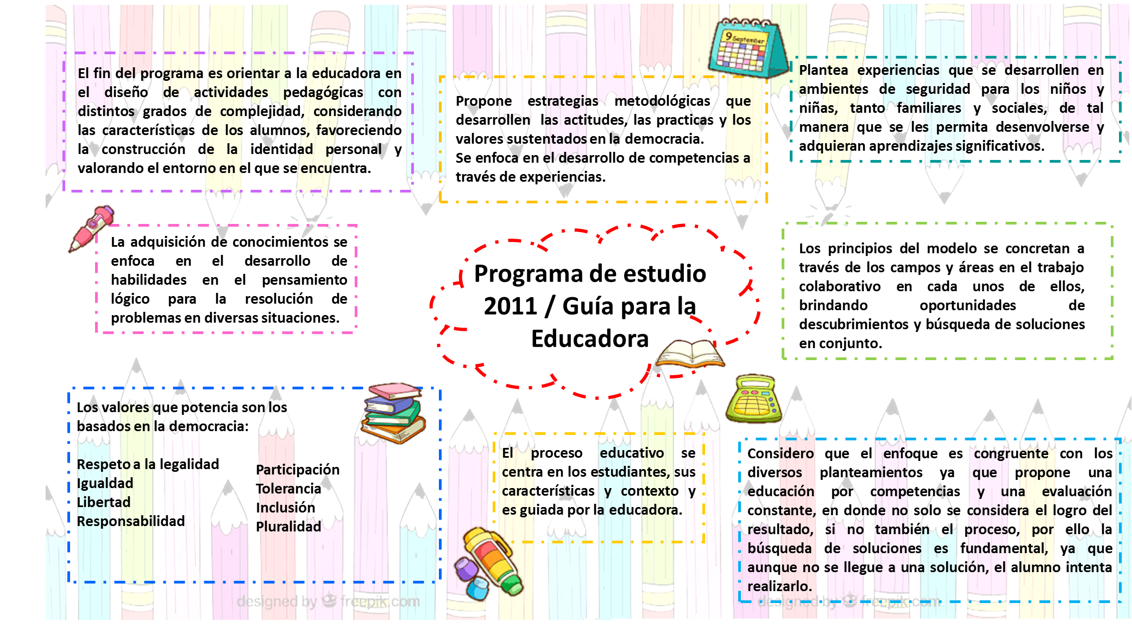

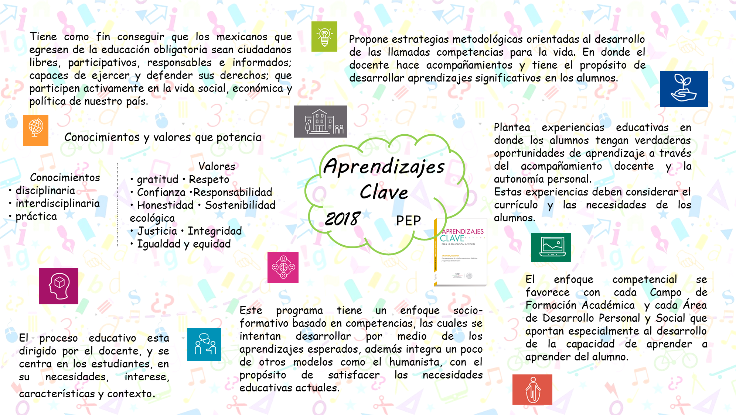

**Rúbrica UNIDAD II**

|  |  |
| --- | --- |
| **Unidad de competencia a evaluar** | **Criterios de desempeño** |
| **UNIDAD II**  **Entender, orientar y dirigir la educación: entre la tradición y la innovación** | 1.Dominio de contenidos específicos  2.Expresión escrita  3.Gestión de la información |

**Rúbrica**

|  |  |
| --- | --- |
| **Competencias de Unidad** | **Criterios de desempeño** |
| **Estratégico/ Competente** | **Autónomo/ Satisfactorio** | **Resolutivo/**  **suficiente** | **Receptivo/**  **regular** |
| •Establece relaciones entre los principios, conceptos disciplinarios y contenidos del plan y programas de estudio en función del logro de aprendizaje de sus alumnos, asegurando la coherencia y continuidad entre los distintos grados y niveles educativos.  •Utiliza metodologías pertinentes y actualizadas para promover el aprendizaje de los alumnos en los diferentes campos, áreas y ámbitos que propone el currículum, considerando los contextos y su desarrollo.  •Incorpora los recursos y medios didácticos idóneos para favorecer el aprendizaje de acuerdo con el conocimiento de los procesos de desarrollo cognitivo y socioemocional de los alumnos.  •Selecciona estrategias que favorecen el desarrollo intelectual, físico, social y emocional de los alumnos para procurar el logro de los aprendizajes.  •Emplea los medios tecnológicos y las fuentes de información científica disponibles para mantenerse actualizado respecto a los diversos campos de conocimiento que intervienen en su trabajo docente.  •Utiliza los recursos metodológicos y técnicos de la investigación para explicar, comprender situaciones educativas y mejorar su docencia.  •Orienta su actuación profesional con sentido ético-valoral y asume los diversos principios y reglas que aseguran una mejor convivencia institucional y social, en beneficio de los alumnos y de la comunidad escolar.  •Decide las estrategias pedagógicas para minimizar o eliminar las barreras para el aprendizaje y la participación asegurando una educación inclusiva. | 1.Dominio de contenidos específicos | Explica el sustento filosófico, psicológico, sociológico del modelo pedagógico implícito en el plan y programa de estudios de educación preescolar.      Identifica las teorías que subyacen en el modelo pedagógico y los diferentes enfoques de los campos y áreas.  Reflexiona acerca de los cambios, avances, retrocesos, en la forma de cómo hacer viable la enseñanza y el aprendizaje.  Plantea los dilemas y las tensiones a los que se enfrentan los docentes para concretar los enfoques y orientaciones didácticas en el aula. | Explica en su mayoría el sustento filosófico, psicológico, sociológico del modelo pedagógico implícito en el plan y programa de estudios de educación preescolar.      Identifica en su mayoría las teorías que subyacen en el modelo pedagógico y los diferentes enfoques de los campos y áreas.  Reflexiona en su mayoría acerca de los cambios, avances, retrocesos, en la forma de cómo hacer viable la enseñanza y el aprendizaje.  Plantea en su mayoría los dilemas y las tensiones a los que se enfrentan los docentes para concretar los enfoques y orientaciones didácticas en el aula. | Explica con dificultad el sustento filosófico, psicológico, sociológico del modelo pedagógico implícito en el plan y programa de estudios de educación preescolar.      Identifica con dificultad las teorías que subyacen en el modelo pedagógico y los diferentes enfoques de los campos y áreas.  Reflexiona con dificultad acerca de los cambios, avances, retrocesos, en la forma de cómo hacer viable la enseñanza y el aprendizaje.  Plantea con dificultad los dilemas y las tensiones a los que se enfrentan los docentes para concretar los enfoques y orientaciones didácticas en el aula.. | No Explica el sustento filosófico, psicológico, sociológico del modelo pedagógico implícito en el plan y programa de estudios de educación preescolar.      No Identifica las teorías que subyacen en el modelo pedagógico y los diferentes enfoques de los campos y áreas.  No Reflexiona acerca de los cambios, avances, retrocesos, en la forma de cómo hacer viable la enseñanza y el aprendizaje.  No Plantea los dilemas y las tensiones a los que se enfrentan los docentes para concretar los enfoques y orientaciones didácticas en el aula. |
| 2.Expresión escrita | Argumenta acerca de los desafíos que enfrentan los futuros docentes para concretar en su práctica docente los principios pedagógicos y enfoques que plantea el currículo vigente y el que está por venir, en el marco de las nuevas reformas educativas. | Argumenta en su mayoría acerca de los desafíos que enfrentan los futuros docentes para concretar en su práctica docente los principios pedagógicos y enfoques que plantea el currículo vigente y el que está por venir, en el marco de las nuevas reformas educativas. | Argumenta con dificultad acerca de los desafíos que enfrentan los futuros docentes para concretar en su práctica docente los principios pedagógicos y enfoques que plantea el currículo vigente y el que está por venir, en el marco de las nuevas reformas educativas. | No Argumenta acerca de los desafíos que enfrentan los futuros docentes para concretar en su práctica docente los principios pedagógicos y enfoques que plantea el currículo vigente y el que está por venir, en el marco de las nuevas reformas educativas. |
| 3. Gestión de la información | Se apoya en diversas fuentes bibliográficas para plantear sus argumentos. | Se apoya en su mayoría de diversas fuentes bibliográficas para plantear sus argumentos. | Se apoya con dificultad en diversas fuentes bibliográficas para plantear sus argumentos. | No Se apoya en diversas fuentes bibliográficas para plantear sus argumentos. |